重庆市沙坪坝区农业农村委行政审批文件
沙农审批〔2022〕21号

重庆市沙坪坝区农业农村委员会
关于重庆市沙坪坝区清水溪及凤凰溪“清水绿岸”治理提升工程PPP项目（梨高路段干管
重建工程）洪水影响评价报告的批复

重庆沙坪坝三峡水环境综合治理有限责任公司：
根据你单位报送的关于重庆市沙坪坝区清水溪及凤凰溪“清水绿岸”治理提升工程PPP项目（梨高路段干管重建工程）洪水影响评价的行政许可申请，我委组织专家对《重庆市沙坪坝区清水溪及凤凰溪“清水绿岸”治理提升工程PPP项目（梨高路段干管重建工程）洪水影响评价报告》（送审稿）进行了审查。根据河道管理有关法律法规和专家评审意见，现就该工程洪水影响评价作出行政许可决定如下。

一、同意你单位在清水溪河道管理范围内的建设行为。

二、原则同意《重庆市沙坪坝区清水溪及凤凰溪“清水绿岸”治理提升工程PPP项目（梨高路段干管重建工程）洪水影响评价报告》（报批稿）推荐的拟建工程洪水影响评价方案。
梨高路段干管重建工程是对位于高滩岩湿地公园内存在管道逆坡，导致污水溢流问题的污水管道进行重建。重建后的污水主干管总长为690m（G-W-G-1~G-W-G-24），管道直径为DN700，设置23座检查井；重建后的污水支管总长45m，管道直径为DN400，设置4座检查井。污水管采用两种材质，污水主管G-W-G-1~G-W-G-4段、G-W-G-13~G-W-G-16段以及G-W-G-23~G-W-G-24段采用HDPE缠绕结构壁管，G-W-G-4~G-W-G-13段及G-W-G-16~G-W-G-23段采用球墨铸铁管（混凝土满包）。污水支管均采用HDPE缠绕结构壁管。检查井采用双层压力井盖，防止河水倒灌。
本工程拟重建污水主管道直径为DN700，长度为690m，设计流量为1383.9L/s，参照《灌溉与排水工程设计规范》（GB50288-2018）、《防洪标准》（GB 50202-2014），污水管道工程等别为Ⅴ等，建筑物级别为5级，设计洪水标准为10年一遇，校核洪水标准为20年一遇，属小型排水管道工程。
根据《重庆市主城区防洪规划报告》(2016～2030)和《重庆市沙坪坝区防洪规划（2016-2030）》以及《重庆市人民政府办公厅关于着力提升城乡防洪能力的通知》（渝府办发〔2021〕141号），沙坪坝区城市防洪标准采用100年一遇防洪标准。
本项目涉及河段位于沙坪坝区主城区范围内，综合考虑后确定本次重建污水管道防洪标准为100年一遇。

三、有关要求

（一）项目法人应妥善处理占地补偿等第三方合法水事权益。

（二）工程开工前，项目法人要将涉河建设方案报送区农业农村委，区农业农村委对涉河部分施工期进行施工管理，并服从防汛抗旱指挥部门的统一指挥。项目法人要充分重视河道保护工作，严禁向河道内倾倒弃土弃渣，施工完工后须及时拆除施工设施及弃土弃渣阻碍物，确保行洪安全和河道面貌。

（三）工程开工后，项目法人要及时将施工放样资料报送区农业农村委，区农业农村委将对涉河事项进行监督。

（四）工程竣工后，项目法人应将涉河事项竣工资料报送区农业农村委，区农业农村委将对涉河事项进行复核，参加涉河建设项目的竣工验收。项目验收合格后方可投入使用。

（五）本行政许可决定有效期为3年，自签发之日起计算。期满后，若该工程未开工建设，本行政许可决定自行失效；若要继续建设，应重新履行行政许可手续。工程建设过程中涉河建设方案有较大变更的，也应按规定重新办理许可手续。

（六）项目法人应严格按照批复的内容和要求实施。

附件： 1.重庆市沙坪坝区清水溪及凤凰溪“清水绿岸”治理提升工程PPP项目（梨高路段干管重建工程）洪水影响评价报告评审意见

2.控制点坐标表

重庆市沙坪坝区农业农村委员会
2022年5月24日

（此件主动公开）

附件1：
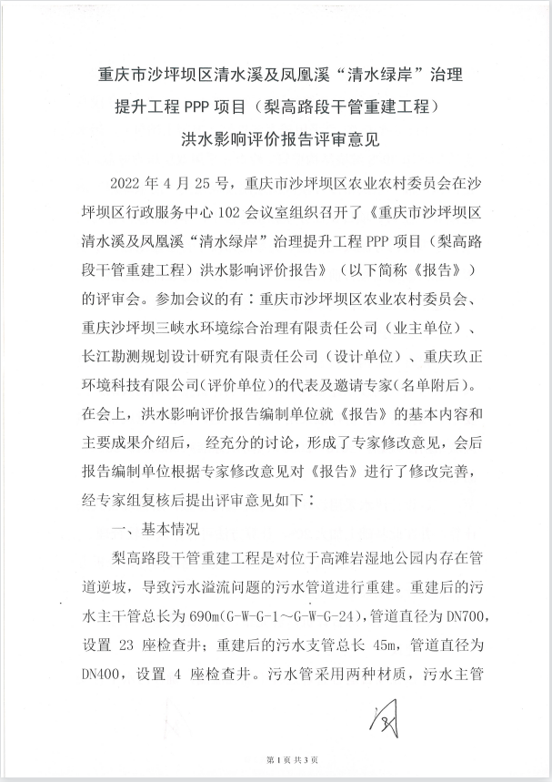
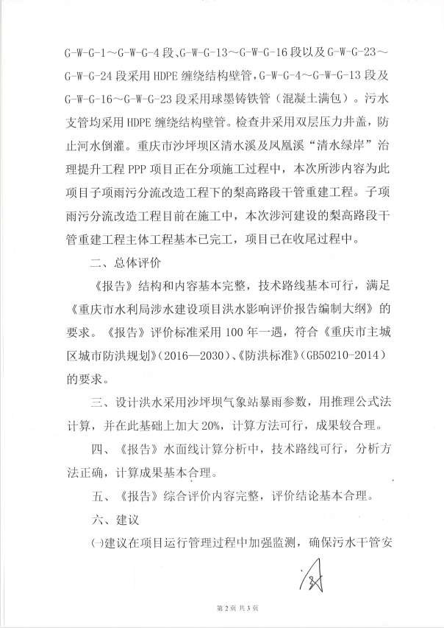
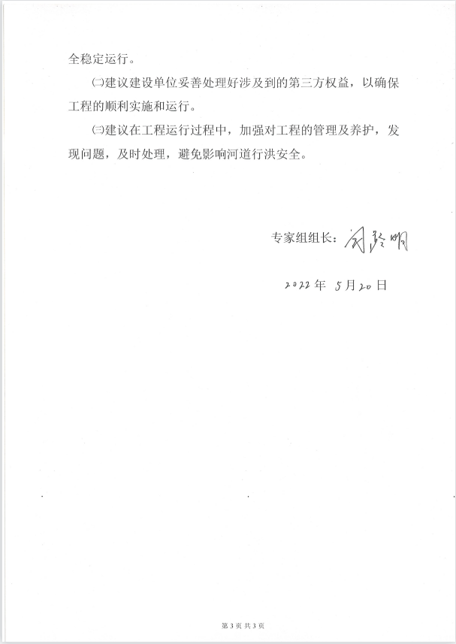
附件2：
涉河建筑物特征参数表
项目 | 特征参数名称 | 单位 | 数量 | 备注
梨高路段干管重建工程 | 管道长度（主/支） | m | 690/45
梨高路段干管重建工程 | 检查井个数（主/支） | 座 | 23/4
梨高路段干管重建工程 | 管径（主/支） | mm | 700/400
梨高路段干管重建工程 | 管材 | / | 球墨铸铁管/HDPE缠绕结构壁管
梨高路段干管重建工程 | 设计管内底标高最低点 | m | 239.97
梨高路段干管重建工程 | 设计管内底标高最高点 | m | 242.27
梨高路段干管重建工程 | 占用河道岸线长度（主/支） | m | 690/31.43

控制点参数及坐标表
管道级别 | 井编号 | X | Y | 顶高程  （m） | 设计管底高程（m） | 材质 | 管径
主管 | G-W-G-1 | 639728.958 | 3269843.435 | 245.12 | 242.27 | HDPE缠绕结构壁管 | DN700
主管 | G-W-G-2 | 639734.396 | 3269858.881 | 244.91 | 242.12 | HDPE缠绕结构壁管 | DN700
主管 | G-W-G-3 | 639730.308 | 3269877.500 | 244.60 | 241.95 | HDPE缠绕结构壁管 | DN700
主管 | G-W-G-4 | 639705.936 | 3269897.468 | 243.07 | 241.66 | HDPE缠绕结构壁管 | DN700
主管 | G-W-G-5 | 639689.757 | 3269916.405 | 242.79 | 241.51 | 球墨铸铁管 | DN700
主管 | G-W-G-6 | 639695.483 | 3269941.285 | 242.83 | 241.46 | 球墨铸铁管 | DN700
主管 | G-W-G-7 | 639708.0953 | 3269965.388 | 242.70 | 241.41 | 球墨铸铁管 | DN700
主管 | G-W-G-8 | 639732.654 | 3270001.54 | 242.82 | 241.32 | 球墨铸铁管 | DN700
主管 | G-W-G-10 | 639756.666 | 3270037.876 | 242.68 | 241.23 | 球墨铸铁管 | DN700
主管 | G-W-G-11 | 639777.304 | 3270069.305 | 242.76 | 241.16 | 球墨铸铁管 | DN700
主管 | G-W-G-12 | 639780.581 | 3270082.439 | 242.93 | 241.13 | 球墨铸铁管 | DN700
主管 | G-W-G-13 | 639779.1606 | 3270113.666 | 243.01 | 241.07 | 球墨铸铁管 | DN700
主管 | G-W-G-14 | 639783.156 | 3270129.952 | 243.49 | 241.04 | HDPE缠绕结构壁管 | DN700
主管 | G-W-G-15 | 639775.197 | 3270137.335 | 242.54 | 241.00 | HDPE缠绕结构壁管 | DN700
主管 | G-W-G-16 | 639777.893 | 3270174.997 | 242.54 | 240.89 | HDPE缠绕结构壁管 | DN700
主管 | G-W-G-17 | 639779.47 | 3270200.483 | 242.36 | 240.81 | 球墨铸铁管 | DN700
主管 | G-W-G-18 | 639782.109 | 3270243.885 | 242.18 | 240.68 | 球墨铸铁管 | DN700
主管 | G-W-G-19 | 639788.663 | 3270274.63 | 242.16 | 240.59 | 球墨铸铁管 | DN700
主管 | G-W-G-20 | 639796.242 | 3270311.168 | 242.27 | 240.48 | 球墨铸铁管 | DN700
主管 | G-W-G-21 | 639797.286 | 3270374.15 | 242.14 | 240.29 | 球墨铸铁管 | DN700
主管 | G-W-G-22 | 639815.616 | 3270426.549 | 242.07 | 240.12 | 球墨铸铁管 | DN700
主管 | G-W-G-23 | 639821.301 | 3270430.433 | 242.09 | 240.10 | 球墨铸铁管 | DN700
主管 | G-W-G-24 | 639832.6619 | 3270472.941 | 242.13 | 239.97 | HDPE缠绕结构壁管 | DN700
支管1 | G-W-G-25 | 639756.622 | 3269985.997 | 248.96 | 246.79 | HDPE缠绕结构壁管 | DN400
支管1 | G-W-G-26 | 639740.797 | 3269995.972 | 247.50 | 245.85 | HDPE缠绕结构壁管 | DN400
支管1 | G-W-G-9 | 639734.921 | 3269999.99 | 242.90 | 242.14 | HDPE缠绕结构壁管 | DN400
支管2 | G-W-G-27 | 639788.092 | 3270100.824 | 243.79 | 242.17 | HDPE缠绕结构壁管 | DN400

河道左岸管理范围线控制点坐标
序号 | X | Y | 序号 | X | Y | 序号 | X | Y
1 | 639812.7822 | 3270527.4010 | 28 | 639755.8538 | 3270163.2277 | 55 | 639665.1501 | 3269841.3727
2 | 639812.9159 | 3270521.2274 | 29 | 639754.4263 | 3270146.8537 | 56 | 639661.2804 | 3269835.9660
3 | 639812.7591 | 3270505.9507 | 30 | 639753.8356 | 3270120.1379 | 57 | 639658.5091 | 3269830.0902
4 | 639811.0245 | 3270493.2292 | 31 | 639753.7579 | 3270104.0836 | 58 | 639656.3518 | 3269823.3190
5 | 639807.1249 | 3270478.1290 | 32 | 639753.9426 | 3270088.9757 | 59 | 639655.9053 | 3269816.9842
6 | 639804.2001 | 3270468.7316 | 33 | 639753.0111 | 3270073.7793 | 60 | 639656.4782 | 3269809.0077
7 | 639793.5741 | 3270443.8486 | 34 | 639748.879 | 3270064.6995 | 61 | 639657.4556 | 3269804.1952
8 | 639789.0333 | 3270433.6710 | 35 | 639740.1603 | 3270053.5367 | 62 | 639662.0007 | 3269798.8204
9 | 639782.9434 | 3270418.8755 | 36 | 639729.1187 | 3270042.6486 | 63 | 639664.6219 | 3269795.8596
10 | 639778.6656 | 3270407.6652 | 37 | 639714.7272 | 3270021.4248 | 64 | 639669.7422 | 3269789.4217
11 | 639775.2741 | 3270396.1614 | 38 | 639709.2547 | 3270010.2396 | 65 | 639674.5179 | 3269783.0079
12 | 639771.7283 | 3270376.4865 | 39 | 639706.1189 | 3270004.8846 | 66 | 639679.4326 | 3269775.0966
13 | 639770.9521 | 3270368.5279 | 40 | 639703.87 | 3270001.1156 | 67 | 639680.976 | 3269772.3286
14 | 639770.9479 | 3270358.6201 | 41 | 639690.0516 | 3269981.8909 | 68 | 639681.596 | 3269763.5321
15 | 639768.1528 | 3270350.6693 | 42 | 639681.0557 | 3269967.7259 | 69 | 639681.4647 | 3269753.5840
16 | 639762.0126 | 3270341.9981 | 43 | 639672.6408 | 3269950.7224 | 70 | 639680.5431 | 3269747.0721
17 | 639758.2996 | 3270336.0682 | 44 | 639669.237 | 3269936.3803 | 71 | 639677.7536 | 3269739.7873
18 | 639759.2266 | 3270321.2398 | 45 | 639667.8288 | 3269918.4874 | 72 | 639671.3262 | 3269727.0489
19 | 639760.0525 | 3270306.4627 | 46 | 639668.3106 | 3269906.0483 | 73 | 639665.4826 | 3269716.5711
20 | 639761.3525 | 3270297.4185 | 47 | 639671.4967 | 3269898.2870 | 74 | 639656.2127 | 3269701.2391
21 | 639763.5381 | 3270283.9170 | 48 | 639680.8662 | 3269886.7672 | 75 | 639647.1748 | 3269688.1890
22 | 639763.9179 | 3270275.6760 | 49 | 639685.9171 | 3269876.6219 | 76 | 639640.6141 | 3269680.3926
23 | 639761.3029 | 3270255.8534 | 50 | 639692.065 | 3269866.3077 | 77 | 639634.8284 | 3269673.7096
24 | 639759.1752 | 3270235.9735 | 51 | 639688.8604 | 3269861.7639 | 78 | 639630.3174 | 3269668.1538
25 | 639758.0423 | 3270216.0121 | 52 | 639680.6872 | 3269855.4836 | 79 | 639627.8583 | 3269665.0000
26 | 639756.9336 | 3270192.0425 | 53 | 639674.6798 | 3269850.6820 | 80 | 639625.8351 | 3269662.5329
27 | 639756.2238 | 3270176.0615 | 54 | 639669.848 | 3269846.2259 | 81 | 639624.4992 | 3269659.3815
河道右岸管理范围线控制点坐标
序号 | X | Y | 序号 | X | Y | 序号 | X | Y
1 | 639651.2468 | 3269639.2848 | 37 | 639721.952 | 3269898.2322 | 73 | 639786.6236 | 3270219.4603
2 | 639656.8996 | 3269647.5126 | 38 | 639716.6005 | 3269907.6647 | 74 | 639786.6661 | 3270230.5881
3 | 639662.8462 | 3269655.9799 | 39 | 639713.22 | 3269916.1600 | 75 | 639790.331 | 3270241.6328
4 | 639666.7474 | 3269660.6399 | 40 | 639713.2373 | 3269926.4041 | 76 | 639795.8256 | 3270256.7306
5 | 639671.366 | 3269664.8961 | 41 | 639716.2283 | 3269938.1073 | 77 | 639798.4894 | 3270271.4339
6 | 639678.549 | 3269672.2843 | 42 | 639722.793 | 3269949.3754 | 78 | 639800.861 | 3270286.4935
7 | 639681.8577 | 3269677.1844 | 43 | 639733.8767 | 3269963.3117 | 79 | 639802.708 | 3270298.0017
8 | 639684.8221 | 3269680.0232 | 44 | 639739.7095 | 3269975.6188 | 80 | 639803.56 | 3270309.8189
9 | 639690.6228 | 3269686.9517 | 45 | 639742.9164 | 3269982.8189 | 81 | 639802.8015 | 3270317.8537
10 | 639696.4516 | 3269693.2916 | 46 | 639745.1271 | 3269992.9497 | 82 | 639800.5692 | 3270321.1590
11 | 639704.3958 | 3269703.1853 | 47 | 639745.3608 | 3269997.6119 | 83 | 639800.5395 | 3270331.2603
12 | 639708.2261 | 3269711.3218 | 48 | 639745.3139 | 3269999.5157 | 84 | 639800.7222 | 3270337.1268
13 | 639709.8738 | 3269719.1791 | 49 | 639746.4459 | 3270003.3537 | 85 | 639803.6086 | 3270339.1337
14 | 639709.8498 | 3269730.0639 | 50 | 639748.7306 | 3270007.3837 | 86 | 639809.8839 | 3270342.5764
15 | 639710.3311 | 3269740.8069 | 51 | 639754.7052 | 3270015.4104 | 87 | 639809.9918 | 3270349.2297
16 | 639710.0792 | 3269748.2156 | 52 | 639764.6285 | 3270029.5037 | 88 | 639809.889 | 3270357.5897
17 | 639711.7137 | 3269759.6755 | 53 | 639775.8512 | 3270046.3270 | 89 | 639810.4732 | 3270366.5926
18 | 639713.5312 | 3269769.3653 | 54 | 639779.1445 | 3270049.8799 | 90 | 639810.6945 | 3270378.0085
19 | 639713.0871 | 3269780.5895 | 55 | 639782.5378 | 3270052.6234 | 91 | 639810.6533 | 3270382.5153
20 | 639710.5813 | 3269787.5107 | 56 | 639786.9022 | 3270057.0901 | 92 | 639814.4143 | 3270394.6071
21 | 639708.4862 | 3269791.8058 | 57 | 639788.5325 | 3270059.7619 | 93 | 639818.7309 | 3270406.9970
22 | 639708.4978 | 3269795.4586 | 58 | 639791.3533 | 3270065.9276 | 94 | 639822.8107 | 3270425.4146
23 | 639709.2213 | 3269801.0042 | 59 | 639792.732 | 3270074.0644 | 95 | 639825.0123 | 3270434.7422
24 | 639711.2033 | 3269804.5686 | 60 | 639792.6526 | 3270080.5594 | 96 | 639830.3575 | 3270453.7039
25 | 639713.7916 | 3269808.6718 | 61 | 639791.5477 | 3270092.9414 | 97 | 639836.5209 | 3270473.4770
26 | 639718.083 | 3269813.5270 | 62 | 639789.6836 | 3270107.7468 | 98 | 639841.382 | 3270489.2754
27 | 639722.8711 | 3269817.3130 | 63 | 639789.3595 | 3270117.0095 | 99 | 639844.3682 | 3270502.0482
28 | 639727.2514 | 3269819.486 | 64 | 639787.7497 | 3270127.941 | 100 | 639845.8165 | 3270509.77
29 | 639732.5716 | 3269823.329 | 65 | 639785.4868 | 3270140.55 | 101 | 639847.676 | 3270512.993
30 | 639734.6034 | 3269829.857 | 66 | 639783.8767 | 3270150.531 | 102 | 639851.7956 | 3270515.769
31 | 639737.4086 | 3269839.051 | 67 | 639781.7483 | 3270156.022 | 103 | 639858.0553 | 3270518.216
32 | 639741.2444 | 3269847.503 | 68 | 639781.2939 | 3270159.475 | 104 | 639860.3566 | 3270519.448
33 | 639742.7135 | 3269859.144 | 69 | 639781.511 | 3270161.947 | 105 | 639861.0171 | 3270520.808
34 | 639742.0583 | 3269868.792 | 70 | 639782.8537 | 3270170.96 | 106 | 639861.3749 | 3270522.658
35 | 639735.4359 | 3269879.576 | 71 | 639783.9843 | 3270185.377
36 | 639727.3151 | 3269890.642 | 72 | 639785.1163 | 3270200.662

重庆市沙坪坝区农业农村委员会办公室 2022年5月24日印发

